我校召开2021-2022学年度第二学期
第二次教学工作例会

3月22日下午，副校长王高峰在行政楼六楼会议室主持召开本学期第三次教学工作例会，督查处处长、各二级学院（部）负责人、各二级学院教务科长、教务处副科级以上干部参加会议。
副校长王高峰通报了近期校长办公会讨论通过的教学相关事项；部署了“2022年贵州省职业院校技能大赛”和“第五届“中国创翼”创业创新大赛贵州省选拔赛”两大赛事，要求各二级学院积极备战，争取取得好成绩。
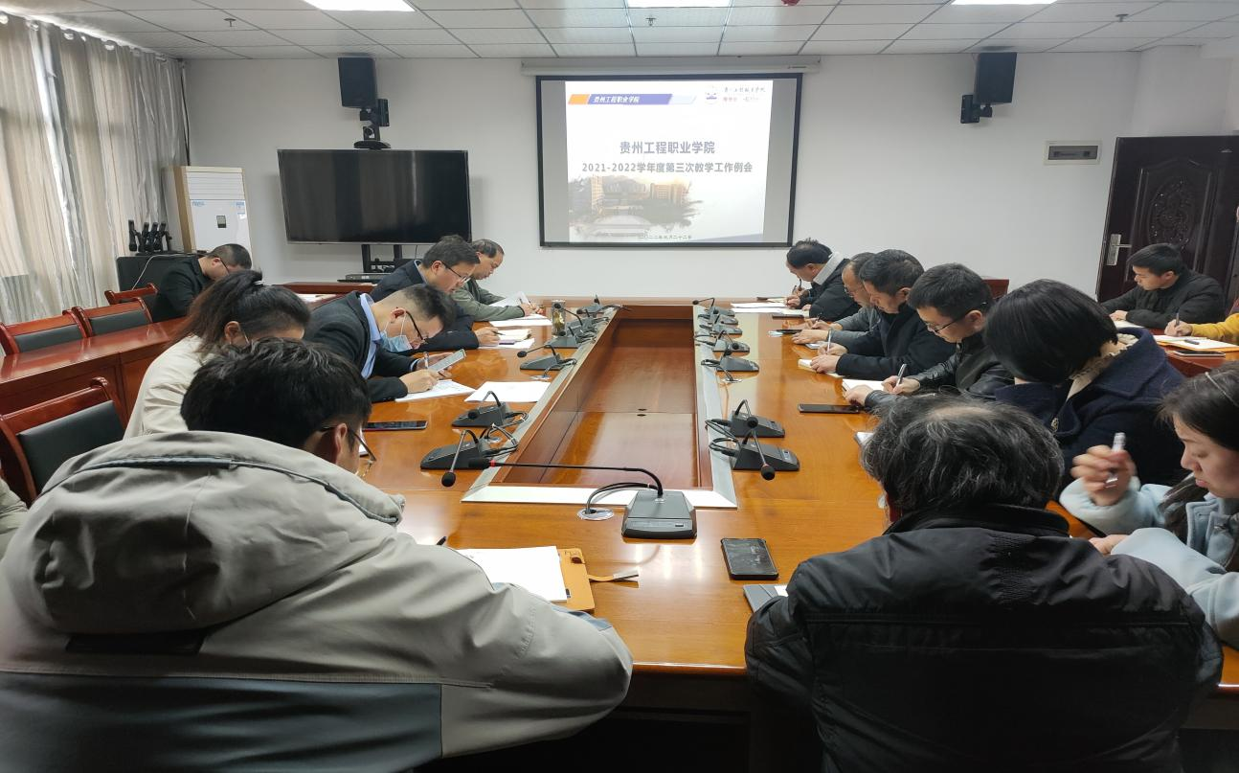

王高峰副校长带领大家学习文件内容
王坤副处长就开学来的教学运行检查中出现的问题进行了通报；并对近期重点教学工作做了汇报。
张余副处长带领大家学习了《贵州省“校农结合”助推乡村振兴开新局实施意见的通知》文件内容，要求各二级学院按照文件要求开展相关工作。
督查处长安永辉就开学以来的教学督查巡查情况进行了汇报。
信息中心主任刘青林就教学环境卫生问题提出了建议。

（图：殷雪梅 文：简佣 审：王高峰）

